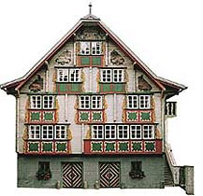 Talmuseum Ursern Aufträge
1. Stock
a) Vergleiche das Schlafzimmer mit einem heutigen Schlafzimmer. Nenne mindestens drei Unterschiede:

b) Auch die Küche sieht wohl anders aus als bei dir zu Hause. Nenne zwei Dinge die anders sind und zwei Dinge die gleich sind.
Anders:
Gleich:
c)Nenne vier Unterschiede zu einem heutigen WC:

2. Stock
d) Mineralien: Wo hat man Rauchquarz gefunden?

e) Nenne fünf Tiere die im Urserntal leben.

f) Aus dem Gurschenwald ist eine Fichte (Rottanne) ausgestellt. Wie alt war sie?

3. Stock
g) Im Urserntal gab und gibt es vornehme Hotels für die Gäste. Schreibe zwei Hotels auf, die es nicht mehr gibt.

h) Was ist bei den alten Schlittschuhen anders als bei den heutigen Modellen?

i) Landwirtschaft: Nenne 3 Gegenstände in diesem Raum die du kennst.

oberster Stock
j) Mache eine Skizze (einfache Zeichnung) von der Twärrenbrücke (Ansicht von der Seite).

Felswand

Reuss
k) Woher und wovon ernährte sich früher das Talvolk?

allgemein
l) Was hat mich am meisten beeindruckt?

